2019年北京大学化学学院全国优秀大学生夏令营材料送达名单
时间：2019-05-13 来源： 作者：
截至5月10日晚24点，2019年北京大学化学学院全国优秀大学生夏令营同时收到网上报名和扫描材料名单如附图所示（表格排名按姓氏，如姓氏有多种读音，请按最常见读音查询）。如果有同学填写了问卷并在截止时间前发送了邮件但名字不在表格中，请截图邮件发送信息与申请材料一并发送到邮箱pkuccme_summercamp@163.com。
化学学院将于五月底左右，学院主页（www.chem.pku.edu.cn）公布夏令营录取名单及夏令营第二轮通知，请大家及时关注。

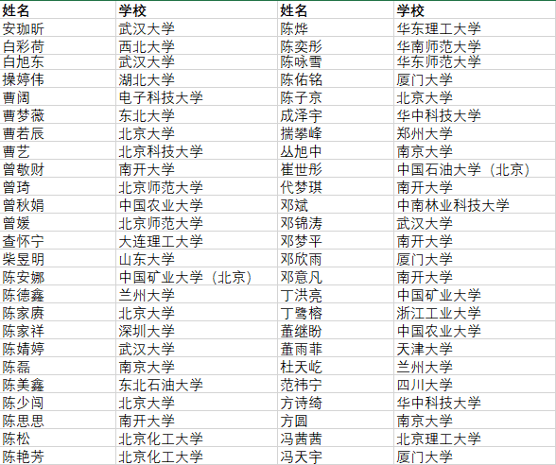
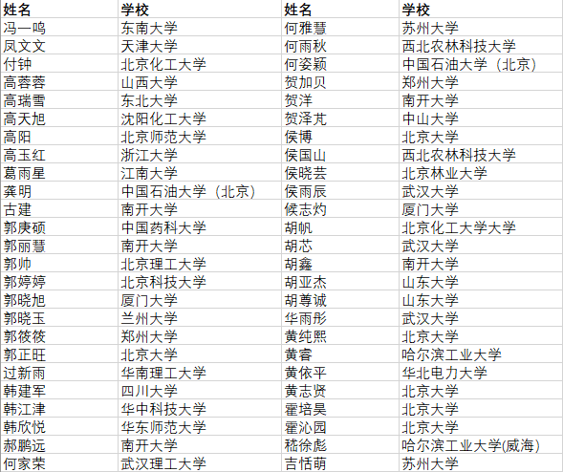
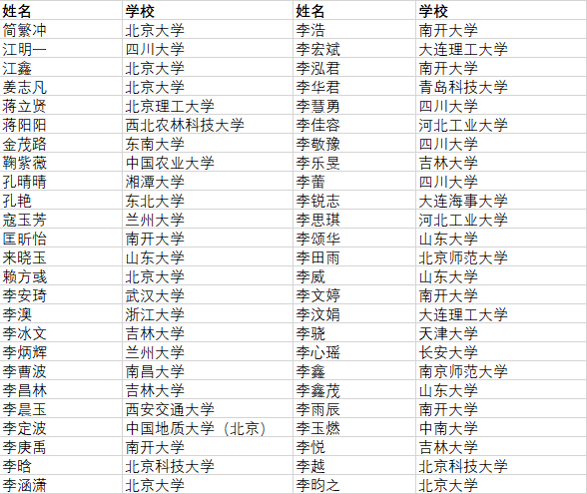
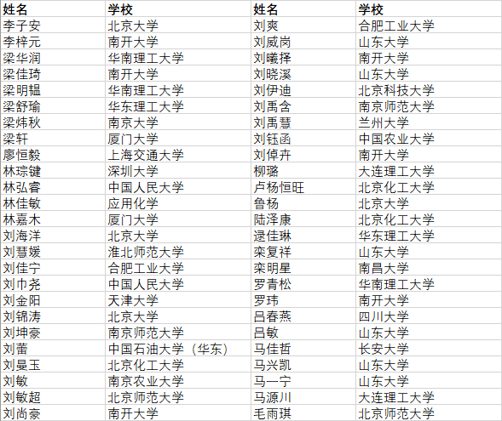
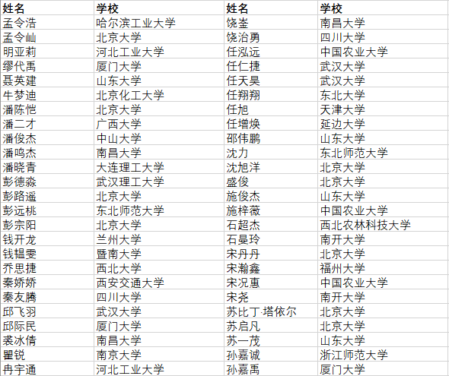
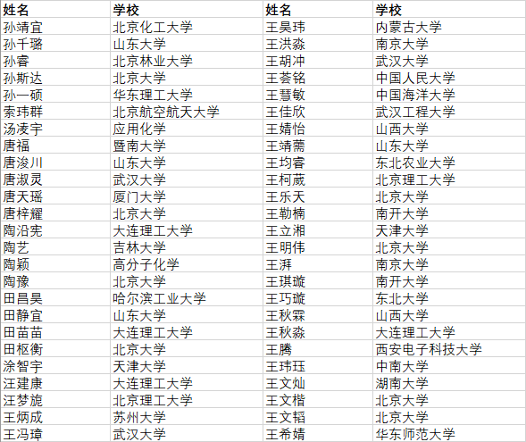
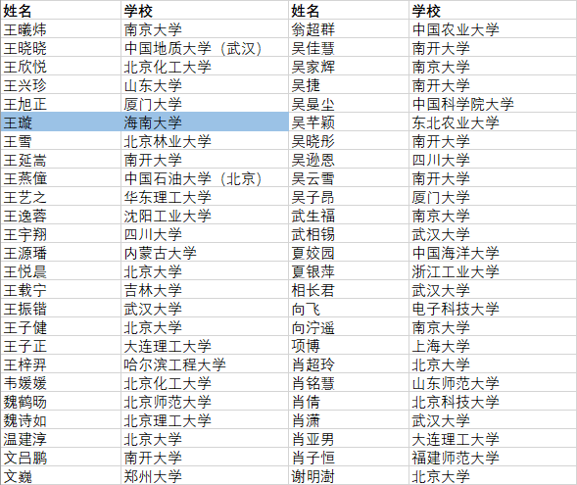
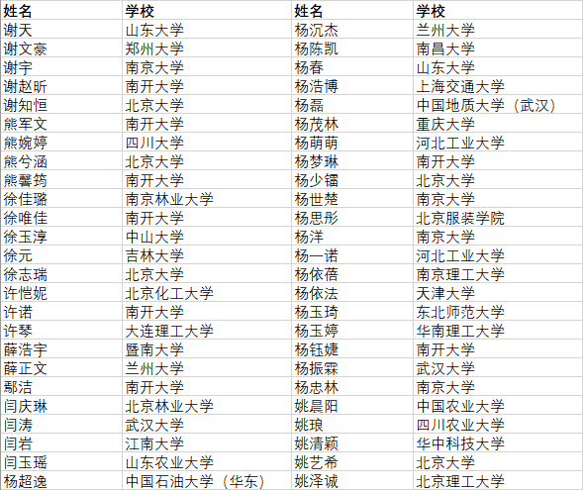
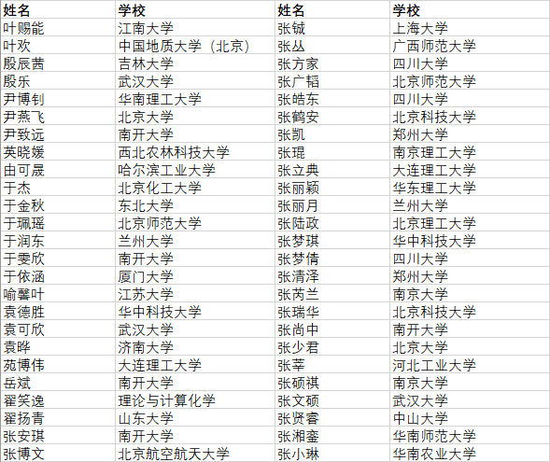
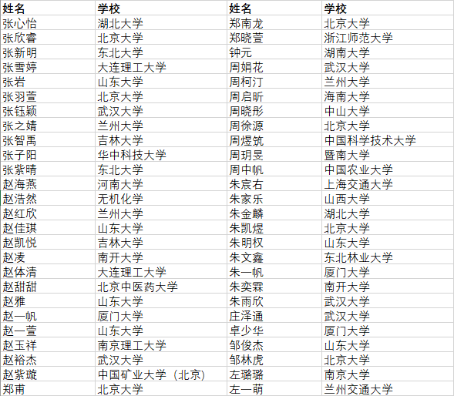

如有疑问可以在微信公众号后台留言。
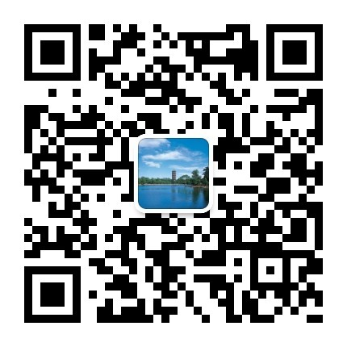
北京大学化学与分子工程学院
2019年5月

